“Kelajak soati” 12-mavzu (1-4-sinflar uchun)
“O‘zbekiston bayrog‘i”
Dars maqsadi
Umumiy maqsad: O‘quvchilarda Vatan ramzlariga hurmat, faxr va sadoqat tuyg‘ularini shakllantirish, davlat bayrog‘ining ma’nosi, ranglari va tarixiy ahamiyatini tushuntirish, milliy g‘urur va vatanparvarlik hissini kuchaytirish.

Aniq maqsadlar:
• Davlat bayrog‘i qabul qilingan sana va uning tarixiy ahamiyatini bilish;
• Bayroqdagi ranglar va ramzlarning ma’nosini tushunish;
• Vatan ramzlarini asrash va hurmat qilish odatini shakllantirish;
• Jamoada ishlash, fikrini ifoda etish va hamkorlikda faol qatnashish ko‘nikmasini rivojlantirish;
• O‘yin, she’r, rasm va mushohada orqali estetik didni tarbiyalash.

Asosiy g‘oya: Bayroq bu – millat g‘ururi, mustaqillik va g‘alaba ramzi.
Bayroq birlashtirar millatni, elni!

Kutiladigan natijalar
1. Aqliy va tushunchaviy darajada:
• Bayroqning ranglari, oy va yulduzlarning ma’nosini biladi;
• Davlat ramzlarining qabul qilingan sanalarini eslab qoladi;
• “Bayroq – Vatan timsoli” degan tushunchani anglaydi.

2. Hissiy va qadriy yondashuvda:
• Bayroq va Vatanga nisbatan faxr, g‘urur, mehr tuyg‘ulari shakllanadi;
• Milliy ramzlarni hurmat qilish odatiga ega bo‘ladi;
• Jamoada ishlash va do‘stlarini qo‘llab-quvvatlash hissi kuchayadi.

3. Amaliy ko‘nikmalarda:
• Bayroqni chizish, bo‘yash, ranglarni to‘g‘ri tanlashni o‘rganadi;
• She’r aytish, savol-javob va o‘yinlarda faol ishtirok etadi;
• Bayroqni toza va hurmat bilan saqlash qoidalarini amalda qo‘llaydi.

4. Ijtimoiy-pedagogik jihatdan:
• Jamoada ishlash, navbat kutish, tinglash madaniyatini o‘zlashtiradi;
• O‘zini milliy qadriyatlar egasi sifatida his etadi;
• “Biz bir millatmiz, bir bayroq ostida birlashganmiz” degan g‘oyani anglaydi.

Metapredmet yondashuv taʼlimda o‘quvchilarning faqat bir fan doirasida emas, turli fanlar, hayotiy vaziyatlar va ijtimoiy muhitda qo‘llay oladigan umumiy ko‘nikmalarini shakllantirishga qaratilgan yondashuvdir.

Masalan, “Bayroq bayrami” mavzusida:
• Davlat bayrogʻining qabul qilingan sanasi va ramziy ma’nosini bilib oladi (tarix);
• bayroqni chizish va ranglarni uyg‘unlashtirish ko‘nikmasini egallaydi (tasviriy san’at);
• bayroq haqidagi she’rlarni yod olish va ifodali o‘qish mashqlarini bajaradi (o‘qish);
• Vatan ramzlariga hurmat, tozalikka e’tibor, jamoaviy madaniyatni o‘rganadi (tarbiya).

Dars hamkori: Qori Niyoziy nomidagi milliy tarbiya instituti xodimlari. www.milliytarbiya.uz

Dars davomiyligi: 45 daqiqa.

Tavsiya etilgan mashg‘ulot shakli: Videomateriallar, doska, interfaol topshiriqlar, taqdimot va qo‘shimcha materiallardan foydalanishni nazarda tutadi.

ASOSIY DARS MASHGʻULOTI

KIRISH. Bayroqning tug‘ilgan kuni (5 daqiqa)

O‘qituvchi sinfxonaga qo‘lida kichik bayroq ko‘tarib kirib keladi.

O‘qituvchi: Assalomu alaykum, aziz o‘quvchilarim! Kim biladi, ertaga qanday sana? Ha, to‘g‘ri! 18-noyabr, seshanba. Bu kun qanday bayram nishonlanadi?

O‘quvchilar bilganicha javob qaytaradi.

O‘qituvchi: Ha, barakalla! Ertaga, 18-noyabr – bayrog‘imizning tug‘ilgan kuni. Bu yil 34 yoshga kirdi. Uni qanday tabriklaymiz? Kim bayroq haqida she’r aytib beradi?

Namuna uchun she’rlar:

MILLAT RAMZI
Millatimning ramzi u,
Yurakda chin ardog‘i.
Biz uchun eng chiroyli,
Vatanimning bayrog‘i.

Havorang – tinch, musaffo
Osmonimning timsoli.
Oq rang begard, beg‘ubor –
Oppoq paxta misoli.

Yangilanish, yosharish
Ramzidir bunda yashil.
Bugun dunyo tan olgan
Elim ozod, mustaqil.

O‘zbekiston bayrog‘i –
Ko‘zimizni quvnatar.
Hilpirab yuksaklarda,
Qalbda g‘urur uyg‘otar.
Dilfuza Kamoljonova

YURTIM BAYROG‘I
Moviy, yashil, oq,
Qo‘limda bayroq.
Yuguraman shod,
Vatanda ozod!
Shamolda g‘ir-g‘ir,
Hilpiraydi hur.
Dilim shoshadi,
Zavqim toshadi.
Ona tabiat
Va jo‘shqin hayot.
Musaffo osmon,
Tomirimda qon.
Pok orzularim,
Jam bo‘lgan bari.
Boshla mayog‘im –
Vatan bayrogʻi!
Faxriddin Hayit

HILPIRAYSAN, BAYROG‘IM
Hilpiraysan bayrog‘im,
Yuksaklarda kerib qad.
Seni desam, ko‘ksimda
G‘ururim tog‘day baland.

Mard o‘g‘lonlar sharaflab,
Seni qo‘lda tutgaylar.
Faxrlanib, avaylab,
Ko‘zga surtib, o‘pgaylar.

Muhtasham minbarlarda
O‘rning mudom beqiyos.
Ta’rifing so‘zlay, desam
Topolmam aslo qiyos.

Sen yurtim osmonida
Baxt-u surur bayrog‘im.
Tinchlikning ramzi bo‘lib,
Hilpirab tur, bayrog‘im!
Azamat Xudoybergan

YURTIM BAYROG‘I
Ko‘kda hilpirar mag‘rur,
Dilga bag‘ishlab surur,
Ta’zim ayla, ko‘zga sur,
Ona yurtning bayrog‘in.

Oy-yulduzi porlaydi,
Yakdillikka chorlaydi,
Ezgulikni yoqlaydi,
Ona yurtim bayrog‘i.

Jilo sochar to‘rt xil rang,
Mangulikka hamohang,
Unga mehr-la qarang,
O‘zbekiston bayrog‘i.

Shimol, Janub, G‘arb-u Sharq,
O‘zbegimga birday xalq,
Yuksaklarda oyday balq,
Ona yurtim bayrog‘i,
O‘zbekiston bayrog‘i!
Bahodir Obid

O‘qituvchi: Bolajonlar, Sizlar bayroqni qayerlarda koʻrgansiz?
O‘quvchilar: Maktabda! Televizorda! Stadionda!
O‘qituvchi: Bilasizlarmi, bayrog‘imizni juda ko‘p va muhim joylarda ko‘rishimiz mumkin. Kelinglar, hozir shu hhaqida videorolik tmosha qilamiz.

🎥 Vizual kontent
Davlat bayrogʻi aks etgan 18 nuqta

Oʻqituvchi: Mana, ko‘rdingizmi, bayrog‘imiz hamisha eng muhim, eng aziz va baland joyda turar ekan-a? Endi kichik oʻyin! Men rangli qog‘oz koʻrsataman, bayrog‘imizda shu rang bo‘lsa, qo‘l ko‘tarasizlar va bor-yo‘qligini aytasizlar. Qani, hamma tayyormi?

Oʻqituvchi ketma-ket moviy, oq, yashil, qizil kartochkalarni koʻrsatadi. Bolalar qo‘l koʻtaradi va “Bor!” deya javob beradi. Boshqa rangli kartochkalar ko‘rsatilganda esa hech kim qo‘l ko‘tarmaydi va “Yo‘q!” deyiladi.
Baholash: tezkor vizual xulosa – koʻtarilgan qoʻllar soni chamalanadi. Agar javoblar aralash bo‘lsa, qisqacha tushuntirish beriladi. Masalan, ko‘pchilik bayroqda qizil rang ham borligini unutib qo‘yadi.

Oʻqituvchi: Vatanimiz bayrog‘ida to‘rt rang – ko‘k, oq, yashil, qizil borligini bilib oldik. Ayting-chi, bu ranglardan kim qaysi birini yaxshi ko‘radi?

O‘quvchilarning javobi tinglanadi.

Oʻqituvchi: Barakalla! Hamma o‘ziga yoqqan rangni aytdi. Ko‘k, oq, yashil, qizil ranglar tartiblanib, chiroyli milliy bayrog‘imiz hosil bo‘lganidek, biz ham – turli-tuman odamlar yig‘ilib yagona millatga aylanamiz! Buni unutmang!

ASOSIY QISM. Ranglar ma’nosi (25 daqiqa)

Oʻqituvchi: Bayroqning tug‘ilgan kuni qanday o‘tyapti?
O‘quvchilar: Ajoyib!
Oʻqituvchi: Bayroqning aka-ukalarini ham bilasizmi?
O‘quvchilar: Gerb, madhiya, so‘m...
O‘qituvchi: Bularning orasida to‘ng‘ichi – eng katta aka qaysi biri?
O‘quvchilar: Bayroq!
O‘qituvchi: Ha, bayroq! Nima uchun?

O‘quvchilarning javobi tinglanadi.

O‘qituvchi: Dars avvalida bayrog‘imiz 34 yoshga kirganini aytgan edik, uning tug‘ilgan yilini kim hisoblab beradi?
Ha, 1991-yil 31-avgustda O‘zbekiston Respublikasi mustaqilligi e’lon qilingan bo‘lsa, xuddi shu yili 18-noyabrda davlat bayrog‘imiz tasdiqlangan. Boshqa milliy ramzlarimiz qabul qilingan sanalarni ham tezda eslab o‘taylik-chi? Qani, faollashamiz!

O‘quvchilar agar bilsalar aytadilar. Agar bilishmasa, o‘qituvchi o‘zi aytadi.
Oʻqituvchi (doskaga yozadi): O‘zbekiston Respublikasi davlat gerbi 1992-yil 2-iyulda, Konstitutsiya 1992-yil 8-dekabrda, davlat madhiyasi 1992-yil 10-dekabrda qabul qilingan. Milliy valyuta – so‘m esa 1994-yil 4-iyulda muomalaga kiritilgan.
Siz necha yoshga kirdingiz? Bayroq Sizdan necha yosh katta ekan? Vatanimiz bayrog‘i tug‘ilgan vaqtda, ehtimol, ota-onangiz sizning yoshingizda bo‘lgandir. Uyga borganda buni albatta so‘rab biling! Vatanimiz bayrog‘i boshimizda mangu hilpirab tursin, deb niyat qilamiz. Siz ota-onangiz yoshidan o‘tganda ham, Siz bobo-buvingiz yoshiga yetganda ham!
Bayroqning ichidagi olamga tushib qolishni istaysizmi? Mana, marhamat!

🎥 Vizual kontent
Bolajonlar, bayroq ranglari qanday ma’no anglatishini bilasizmi?

Oʻqituvchi: Bayroq – Vatan timsoli. Undagi har bir rangning o‘z ma’nosi bor. Ko‘k osmonni, oq tinchlikni, yashil tabiatni, qizil esa hayotni bildiradi. Yarim oy va 12 yulduz esa mukammallik ramzi bo‘lib, tarixiy merosimizga ham ishora qiladi.
Oʻqituvchi: Endi birgalikda bayroqning rasmini chizamiz va boʻyaymiz. Avval to‘rtta kichik guruhga bo‘lining. Guruhlarni bayrog‘imiz ranglari bilan – “Ko‘k”, “Qizil”, “Oq”, “Yashil” deb nomlaymiz. Sizlarga 5 daqiqa vaqt beriladi.
Avval hamkorlikda ishlash qoidalarini eslab olaylik:
✓Bir-birimizni hurmat qilamiz. Do‘stlarimizning so‘zini bo‘lmay, oxirigacha tinglaymiz.
✓Birgalikda ishlaymiz. Vazifani bo‘lib olamiz, ahil-inoq bajaramiz.
✓Halollik va rostgo‘ylik. O‘z vazifamizni o‘zimiz bajarishga harakat qilamiz.
✓Yordam beramiz. Do‘stimiz qiynalsa, yonida bo‘lamiz.
✓Vaqtni qadrlaymiz. Ishni o‘z vaqtida tugatamiz.
✓Odob bilan gaplashamiz. Bir-birimiz bilan urushmaymiz, yaxshi so‘z ishlatamiz.
✓Bir maqsad sari intilamiz. “Meniki” emas, “bizniki” deb ishlaymiz.

1-2-sinflarga bayroqning rangsiz rasmini berish maqsadga muvofiq, bolalardan faqat bo‘yash talab qilinadi. 3-4-sinflarga esa oq qog‘oz tarqatib, avval bayroqni chizib olish, keyin bo‘yab chiqish lozimligi tushuntiriladi.
Oʻqituvchi xonani aylanib, har bir bolaga oz-ozdan yordam beradi: “Avval oy va yulduzlarni chizib olamiz! Yaxshi, juda chiroyli!”, “Yarim oy bayroqning qayerida turadi?”, “Yulduzlarni sanab koʻringlar, nechta ekan?”, “Oy va yulduzlarni bo‘yamay, oq qoldirishni unutmang!”, “Murod, yashil qalam bilan bayroqning qaysi joyini bo‘yaysan?”, “3 daqiqa vaqtingiz qoldi, ishni tezroq tugating!”
Vazifani bajarib bo‘lgan guruhdan ikki-uch vakil doskaga chiqib, taqdimot qiladi. Oʻqituvchi ular bilan savol-javob o‘tkazadi.

1. Bayroqda qanday ranglar bor? – Ko‘k, oq, yashil va qizil.
2. Tabiatda nimalar moviy rangda? – Havo, suv (daryo va ko‘llar)...
3. Oq rangli nimalarni bilasiz? – Oqqush, kabutar, paxta...
4. Yashil rangni nimalarda ko‘rish mumkin? – Daraxt, maysa, yo‘lchiroqda...
5. Qizil rangli narsalarni sanab bering? – Qon, olma, anor, gul...
6. Bayroqdagi ranglar qanday ma’nolarni bildiradi? – Ko‘k musaffo osmonimizni, oq tinchlik va poklikni, yashil rang tabiatimizni, qizil esa jo‘shqinlikni anglatadi.
7. Yarim oy va 12 yulduz nimaning timsoli? – Mukammallik, tarixiy meros.

O‘qituvchi: Rahmat! Bolajonlar, sizlar hech o‘ylab ko‘rganmisizlar, bizning bayrog‘imiz qayerda tug‘iladi? Uni kimlar yaratadi, tikadi va baland nuqtalarga iladi? Kelinglar, shu haqida rolik tomosha qilamiz.
🎥 Vizual kontent
Bayroq ishlab chiqarish korxonasiga borganmisiz?

O‘qituvchi: Milliy bayrog‘imiz biz uchun naqadar aziz va muhimligini anglab oldik-a? Hayotda qadrli narsalarimizni asrab-avaylashni ham o‘rganishimiz kerak.

O‘qituvchi katta harflar bilan doskaga yozadi.

Bayroqni hurmat qilish qoidalari:
— Bayroqni yerga tashlamaymiz.
— Bayroqni toza saqlaymiz.
— Bayroqqa hurmat ko‘rsatamiz.

Rolli kartalar

1-karta
Matn: “Men bayroqni yerga tashlamayman”.
Vazifa: Bayroqni qo‘lda ko‘tarib turadi, pastga tushirmaydi.

2-karta
Matn: “Bayroq yerga tushsa, ehtiyotkorlik bilan ko‘taraman”.
Vazifa: Bayroqning polga tushganini ko‘rsatadi va ohista ko‘taradi.

3-karta
Matn: “Men bayroqni toza saqlayman”.
Vazifa: Bayroqni artish yoki silkitib changini ketkazish harakatini qiladi.

4-karta
Matn: “Men bayroqqa hurmat ko‘rsataman”.
Vazifa: Qo‘lini chap ko‘ksiga qo‘yib g‘oz turadi.

5-karta
Matn: “Men bayroqni o‘yinchoq qilmayman”.
Vazifa: Bayroqni sindirib qo‘ymaslik uchun ehtiyot bo‘lib ushlaydi.

O‘qituvchi rolli kartalarni tarqatadi. Besh o‘quvchi chiqib, matnni to‘liq o‘qiydi va amalini bajaradi. Sinf esa ularni kuzatib, keyin qaytaradi.

Yakuniy qism. Totuvlik timsoli (10 daqiqa)

O‘qituvchi: Mana, Vatanimiz bayrog‘ini yaxshilab tanib oldik. Bayroqni hurmat qilish qoidalarini ham o‘rgandik. Yana qaysi davlatlarning bayrog‘ini bilasiz?

O‘quvchilarning javobi tinglanadi.

O‘qituvchi: Tasanno! Dunyo davlatlarining bayroqlarini bilganingiz juda yaxshi! Vatanimiz O‘zbekistonga qo‘shni mamlakatlarni sanab bering-chi! Ha, to‘g‘ri, besh respublika bilan chegaradoshmiz: Qozog‘iston, Qirg‘iz Respublikasi, Tojikiston, Afg‘oniston, Turkmaniston. Ularning bayroqlarini taniysizlarmi?

Doskada olti qo‘shni respublikaning bayroqlari rasmi ko‘rsatiladi.
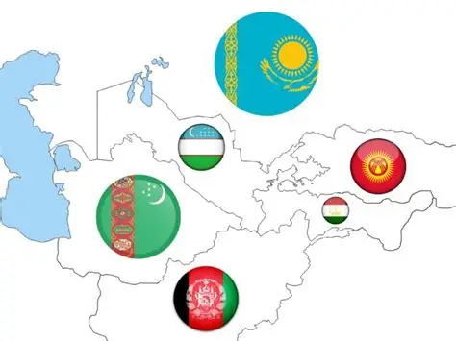

O‘qituvchi: Bayroqlarda qanday umumiylikni ko‘ryapsiz? Ranglariga sinchiklab qarang.

O‘quvchilarning javobi tinglanadi.

Ko‘k rang – O‘zbekiston, Qozog‘iston;
Oq rang – O‘zbekiston, Tojikiston;
Yashil rang – O‘zbekiston, Tojikiston, Turkmaniston, Afg‘oniston;
Qizil rang – O‘zbekiston, Qirg‘iz Respublikasi, Tojikiston, Turkmaniston, Afg‘oniston bayroqlarida bor.
Bu yerdagi faqat qora va sariq bizning bayrog‘imizda uchramaydi. Ushbu ranglar boshqalar uchun ham umumiy emas.

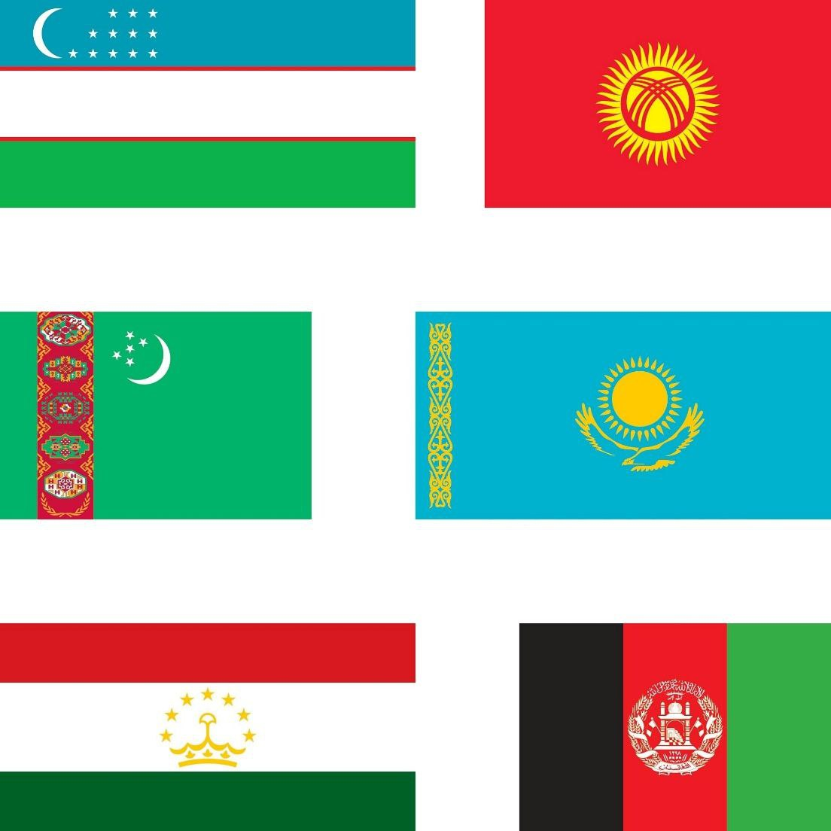

O‘qituvchi: Bolajonlar, e’tibor berdingizmi? Vatanimiz bayrog‘idagi ko‘k, oq, yashil va qizil ranglar qo‘shni davlatlarning bayroqlarida ham uchraydi. Shuning uchun bizning bayrog‘imiz Markaziy Osiyodagi barcha xalqlarni birlashtirib turgandek ko‘rinadi. Bugun Prezidentimiz Shavkat Mirziyoyev ham mintaqada yaqin qo‘shnichilik siyosatini olib boryapti.
Bundan 34 yil oldin mana shunday mushtarak bayroqni qabul qilganimiz bejiz emas. Chunki ota-bobolarimiz qadimdan qo‘shni xalqlar bilan tili, dili va dini bir bo‘lib yashagan, o‘xshash urf-odatlarga amal qilgan, umumiy qadriyatlarga ega bo‘lgan.
Demak, O‘zbekiston bayrog‘i bizga shularni eslatadi:
• Biz mustaqil davlatmiz.
• Bizning ildizlarimiz qo‘shni xalqlar bilan chambarchas bog‘langan.
• Biz do‘stlik, totuvlik va hamjihatlikni qadrlaymiz.
Shundaymi, bolajonlar?

O‘quvchilar: Ha!
O‘qituvchi:
Kelinglar, darsimiz yakunida bayrog‘imiz haqida test yechamiz. Ekranga qaraymiz.

🎥 Vizual kontent
Oʻzbekiston Respublikasi davlat bayrogʻi haqida test savollari

O‘qituvchi: Barakalla, bolalar, bugungi darsimizni juda yaxshi o‘zlashtiribsizlar.

O‘qituvchi: Bolajonlar, ko‘zingiz tushgan bo‘lsa “Bayroq chorlovi” o‘tkazilyapti. Hozir shu chorlovga bag‘ishlangan bir videoni ko‘ramiz.

🎥 Vizual kontent
Bolajonlar, oʻquvchi-yu talabalar! Chorlovga qoʻshiling!

O‘qituvchi: Bolajonnlar, sizlar ham bu chorlovga qo‘shiling.
Endi sizlarga uyga vazifa: hamma bayroq rasmini chizib keladi.
Keyingi darsda ko‘rishguncha xayr!

